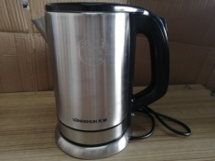消费品召回计划
生产者名称 | 广东威武实业有限公司
产品名称 | 安全帽
品牌 | 傲博
涉及数量 | 40顶
型号/规格 | 新型SMC玻钢型
生产起止日期 | 2024年11月1日至2024年11月3日
生产批号/批次 | 2024-11
产品描述及外观照片 | 这是一款特殊型旋钮式安全帽  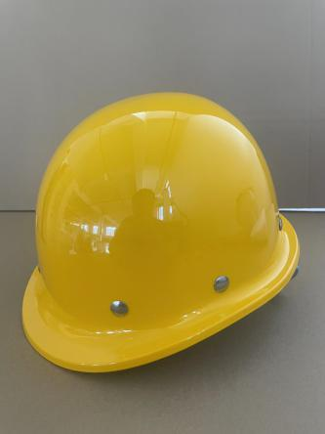
存在的缺陷 | 安全帽不能有效吸收跌落物冲击能量。
可能导致的后果 | 外物撞击时安全帽可能破裂导致消费者受伤。
避免损害发生的应急处置方式 | 消费者立即暂停使用有缺陷的产品，联系本公司或者经销商进行处理。
具体召回措施 | 通知销售商立即停止销售缺陷产品，并在公司大门及销售商实体店铺发布召回公告，告知消费者具体召回事宜，为购买到缺陷产品的消费者免费更换。
召回负责机构 | 广东威武实业有限公司
召回联系方式 | 许先生，15917981515
召回进度安排 | 集中召回时间计划在2026年3月20日至2026年4月20日（具体以实际进度安排为准）
其他需要报告的内容 | 无
其他信息 | 相关用户也可登录揭阳市市场监督管理局网站“政务公开-公示公告”栏目了解更多信息，或拨打揭阳市市场监督管理局缺陷产品召回热线电话（0663-8260878）了解更多信息。

